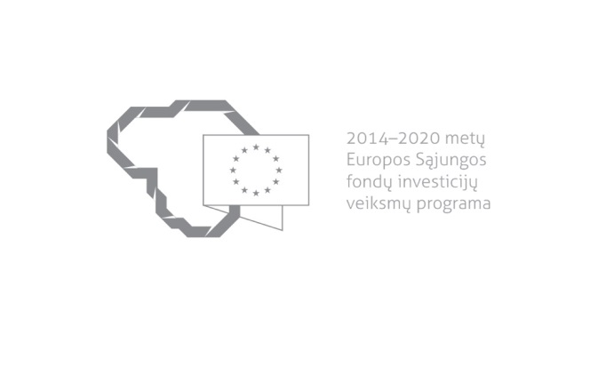

Kvietimas teikti paraiškas finansuoti projektus pagal priemonę
Nr. 12.0.1-CPVA-K-204 „Komunikacija apie ES investicijas“
Nr. 02
Lietuvos Respublikos finansų ministerija (toliau – Ministerija) ir viešoji įstaiga Centrinė projektų valdymo agentūra (toliau – ĮI) kviečia teikti paraiškas finansuoti projektus pagal 2014–2020 m. Europos Sąjungos fondų investicijų veiksmų programos priemonę Nr. 12.0.1-CPVA-K-204 „Komunikacija apie ES investicijas“ (toliau – Priemonė).
Finansavimo tikslas: | Priemonės tikslas – prisidėti prie Veiksmų programoje numatytų socialinių ir ekonominių pokyčių ir 2014–2020 m. ES fondų investicijų komunikacijos strategijoje išskirtų prioritetinių komunikacijos krypčių įgyvendinimo.  Remiamų veiklų tikslas – laiku suteikti aktualią informaciją gyventojams apie ES investicijų teikiamas galimybes, skatinamus socialinius ir ekonominius pokyčius konkrečiose finansavimo srityse ir siekti 2014–2020 m. ES fondų investicijų komunikacijos strategijoje išskirtų prioritetinėms ES investicijų komunikacijos kryptims (aktyvi Lietuva, pažangi Lietuva, versli Lietuva, kvalifikuota Lietuva, auganti Lietuva, tolydi Lietuva, sveika Lietuva, tvari Lietuva, kurianti Lietuva, efektyvi Lietuva) priskiriamo gyventojų nuostatų ir (ar) elgesio pokyčių.
Finansuojamos veiklos: | Remiamos informavimo ir komunikacijos veiklos (toliau – remiamos veiklos), kuriomis Lietuvos gyventojai skatinami domėtis ES investicijomis ir dėl jų vykstančiais socialiniais ir ekonominiais pokyčiais, projektų įgyvendinimu, jų rezultatais ir teikiama nauda regionui ir šaliai, taip pat sudaromos prielaidos didesniam pasitikėjimui ES struktūrinių fondų administravimo sistemos efektyvumu ir skaidrumu, gyventojai skatinami jaustis aktyvios Europos bendruomenės dalimi.  Remiamos veiklos:  1. renginio (-ių), kurio (-ių) kiekvieno dalyvių skaičius ne mažesnis kaip 50, organizavimas ir įgyvendinimas. Jei projekto įgyvendinimo metu numatoma vykdyti tik šią veiklą – suorganizuoti ir įgyvendinti renginį (-ius), projekto rezultatų sklaida turi pasiekti ne mažiau kaip 200 dalyvių (dalyviais laikomi asmenys, fiziškai dalyvavę renginyje, prisijungę skaitmeninėmis priemonėmis ir stebėję transliaciją tiesiogiai ar peržiūrėję įrašą);  2. vaizdo klipo (-ų) ar filmuko (-ų) (trumpų filmuotų, turinčių siužetą kūrinėlių), laidos (-ų), kaip suprantama pagal Lietuvos Respublikos visuomenės informavimo įstatymą, siužeto (-ų) (priežasčių ir pasekmių ryšiais susietų įvykių visumos, epizodų sekos) sukūrimas ir platinimas internete, socialiniuose tinkluose, viešuosiuose ekranuose (ne televizijoje);  3. laidos (-ų), siužeto (-ų), reportažo (-ų) (operatyvios informacijos apie įvykius, kurių stebėtojas arba dalyvis yra pats autorius) sukūrimas ir transliavimas radijuje;  4. laidos (-ų), siužeto (-ų), reportažo (-ų), skirto transliuoti televizijoje, sukūrimas. Šios remiamos veiklos vykdymo išlaidos gali būti pripažintos tinkamomis finansuoti tik pateikus įrodymą apie transliavimo faktą.
Galimi pareiškėjai: | Nevyriausybinės organizacijos (kaip jos suprantamos pagal Lietuvos Respublikos nevyriausybinių organizacijų plėtros įstatymą), „Europe Direct“ informacijos centrus priimančios institucijos, asociacijos (kaip jos suprantamos pagal Lietuvos Respublikos asociacijų įstatymą), prekybos, pramonės ir amatų rūmai.
Atrankos būdas: | Projektų konkursas vienu etapu.
Didžiausia galima projektui skirti finansavimo lėšų suma, Eur: | 30 000 (trisdešimt tūkstančių)
Planuojama kvietimo finansavimo suma, Eur: | 594 975,21 (penki šimtai devyniasdešimt keturi tūkstančiai devyni šimtai septyniasdešimt penki eurai dvidešimt vienas centas), iš kurių 555 777,01 euro (penki šimtai penkiasdešimt penki tūkstančiai septyni šimtai septyniasdešimt septyni eurai vienas centas) – Europos socialinio fondo lėšos ir 39 198,20 euro (trisdešimt devyni tūkstančiai vienas šimtas devyniasdešimt aštuoni eurai dvidešimt centų) – Lietuvos Respublikos valstybės biudžeto lėšos.
Paraiškos gali būti teikiamos nuo: | 2020-08-17
Paraiškos gali būti teikiamos iki (galutinis paraiškų pateikimo terminas): | 2020-09-25 24:00 val.
Kita informacija: | 1. Vienas pareiškėjas per vieną kvietimą teikti paraiškas gali pateikti tik vieną paraišką.  2. Projekto tinkamų finansuoti išlaidų suma nustatoma kiekvienam projektui individualiai tinkamumo finansuoti vertinimo metu atsižvelgiant į projekto išlaidų pagrįstumą pagal projekto biudžetą ir, jei reikia, pareiškėjo pateiktus duomenis, kurie gali būti tikrinami.  3. Pagal fiksuotą sumą apmokamos projekto išlaidos yra tinkamos finansuoti tik tuo atveju, jei projekto vykdytojas įgyvendina veiklą (-as) dotacijos sutartyje nustatytomis sąlygomis ir apimtimi; priešingu atveju visos pagal fiksuotą sumą apmokamos projekto išlaidos nėra tinkamos finansuoti.

Informacija apie paraiškų teikimą:
Paraiškų pateikimo būdas: | Paraiška ir jos priedai teikiami per iš ES fondų lėšų bendrai finansuojamų projektų duomenų mainų svetainę (toliau – DMS), vadovaujantis Duomenų teikimo per Duomenų mainų svetainę tvarkos aprašu, kuris skelbiamas svetainėje www.esinvesticijos.lt.  Pareiškėjas prie DMS jungiasi naudodamasis Valstybės informacinių išteklių sąveikumo platforma ir užsiregistravęs tampa DMS naudotoju.  Jei laikinai bus neužtikrinamos DMS funkcinės galimybės ir dėl to pareiškėjai negalės pateikti paraiškos ar jos priedo (-ų) paskutinę paraiškų pateikimo termino dieną, CPVA paraiškų pateikimo terminą pratęs 7 dienų laikotarpiui ir (arba) sudarys galimybę paraiškas ar jų priedus pateikti kitu būdu ir apie tai paskelbs svetainėje www.esinvesticijos.lt.  Kitais būdais išsiųstos ar pristatytos arba vėliau kaip iki 2020 m. rugsėjo 25 d. 24:00 val. pateiktos paraiškos atmetamos.
Įgyvendinančiosios institucijos, priimančios paraiškas, pavadinimas: | VšĮ „Centrinė projektų valdymo agentūra“
Įgyvendinančiosios institucijos adresas: | S. Konarskio g. 13, LT- 03109 Vilnius
Konsultuojančių įgyvendinančiosios institucijos darbuotojų vardai, pavardės, kontaktai (el. paštas, telefonas): | Almira Gelažauskienė, Struktūrinių ir investicijų fondų programos Techninės paramos projektų skyriaus vyresnioji projektų vadovė, a.gelazauskiene@cpva.lt, tel.: 8 5 251 2729
Interneto svetainės, kurioje galima rasti kvietimo dokumentus, adresas: | http://www.esinvesticijos.lt/paskelbti_kvietimai  https://www.cpva.lt/
Kita informacija: | Mokymai planuojami 2020 m. rugpjūčio mėn. IV sav. (mokymų data bus skelbiama www.esinvesticijos.lt ir www.cpva.lt, skiltyje „Renginiai“)

